Consultar Formação/Capacitação
Sistema | SIGRH
Módulo | Avaliação Funcional
Usuários | Gestor Avaliação
Perfil | Gestor DDRH e Gestor Avaliação
Última Atualização | ver('', false);
Esta funcionalidade permite que seja realizada a consulta da formação e/ou capacitação dos servidores da instituição em questão.
Para utilizar esta funcionalidade, acesse o SIGRH -> Módulos -> Avaliação Funcional -> Consultas -> Funcionais -> Formação/Capacitação.
O sistema exibirá a tela que permite a Busca por Formação de Servidores.
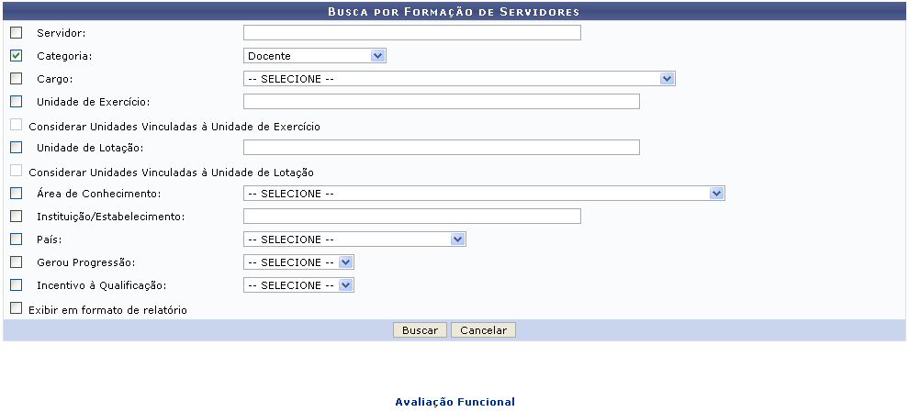Figura 1: Busca por Formação de Servidores
Caso desista da operação, clique em Cancelar e confirme a desistência na janela que será exibida posteriormente. Esta mesma função será válida sempre que estiver presente.
Para retornar para a página inicial do módulo, clique em .
O usuário poderá preencher os seguintes campos, combinando-os para refinar a busca:
- Servidor: Informe o nome do servidor ou a matrícula SIAPE do mesmo. Ao digitar as letras iniciais do nome do servidor, o sistema exibirá uma lista com os possíveis servidores para o preenchimento do campo;
- Categoria: Forneça a categoria que o servidor faz parte, optando por selecionar entre Docente, Médico Residente, Não especificado ou Técnico Administrativo;
- Cargo: Informe o cargo ao qual o servidor exerce de acordo com a Categoria preenchida no campo anterior;
- Unidade de Exercício: Informe a unidade de exercício do servidor. Ao digitar as letras iniciais da unidade, o sistema exibirá uma lista com as possíveis unidades para o preenchimento do campo;
- Considerar Unidades Vinculadas à Unidade de Exercício: Este campo será disponibilizado para seleção somente se a Unidade de Exercício for informada;
- Unidade de Lotação: Informe a unidade de lotação do servidor, ao digitar as letras iniciais da unidade, o sistema exibirá uma lista com as possíveis unidades para o preenchimento do campo;
- Considerar Unidades Vinculadas à Unidade de Lotação: Este campo será disponibilizado para seleção somente se a Unidade de Lotação for informada;
- Área de Conhecimento: Insira a área de conhecimento da formação do servidor;
- Instituição/Estabelecimento: Informe a instituição na qual a formação/capacitação foi realizada. Ao digitar as letras iniciais da instituição/estabelecimento, o sistema exibirá uma lista com as possíveis instituição/estabelecimento para o preenchimento do campo;
- País: Informe o país onde a formação/capacitação foi realizada;
- Gerou Progressão: Informe se formação/capacitação gerou progressão ou não, optando por selecionar entre Sim ou Não;
- Incentivo à Qualificação: Informe se formação/capacitação possuiu incentivo à qualificação ou não, optando por selecionar entre Sim ou Não;
- Exibir em formato de relatório: Selecione esta opção caso deseje que a busca seja gerada em formato de relatório.
Exemplificamos a busca com a Categoria Docente.
Após o devido preenchimento dos campos, clique em Buscar, para dar prosseguimento a ação.
Caso a opção Exibir em formato de relatório seja selecionada, a página será exibida da seguinte forma.
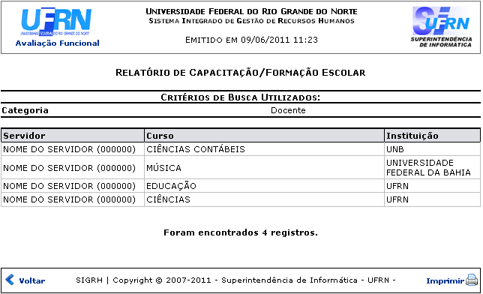Figura 2: Relatório de Capacitação/Formação Escolar
Caso queira retornar à tela anteriormente gerada, clique em Voltar.
Se desejar imprimir o relatório, clique no ícone .
Para retornar para a página inicial do módulo, clique em , localizado no topo da página.
Caso a opção Exibir em formato de relatório não seja selecionada, a página com o resultado da busca será exibida em formato normal, de acordo com a imagem a seguir.
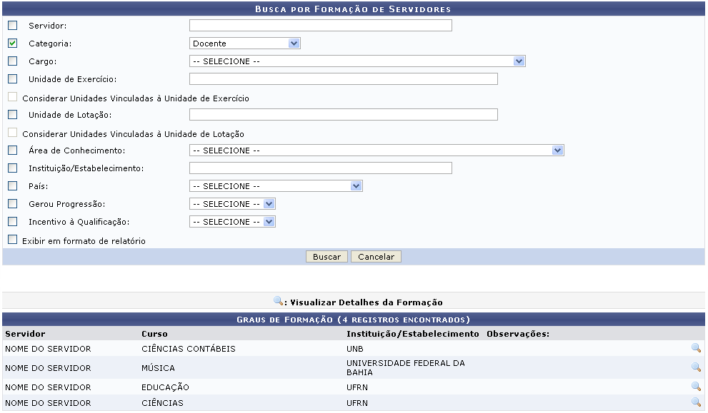Figura 3: Graus de Formação
Para realizar a visualização dos detalhes da formação, clique no ícone . A tela seguinte será gerada.
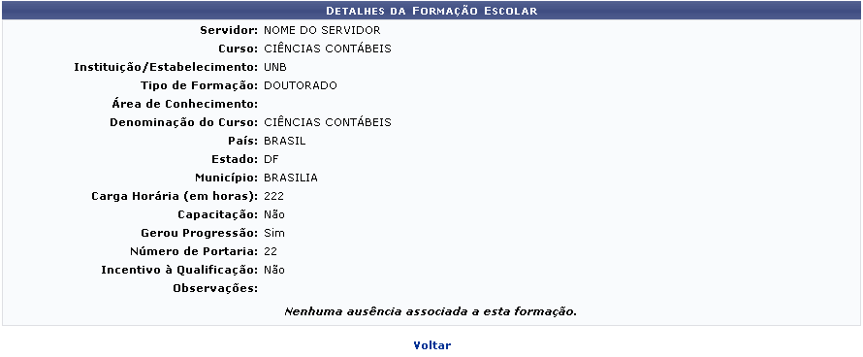Figura 4: Detalhes da Formação Escolar
Caso queira retornar à tela anteriormente gerada, clique em Voltar.
Bom Trabalho!

Manuais Relacionados
- Dados Pessoais/Funcionais
- Dados Gerais do Servidor
<< Voltar - Manuais do SIGRH

